**2023年湖北省潜江 天门 仙桃江汉油田中考物理试题及答案**

**一、选择题（本大题共13小题，每小题2分，共26分，在每小题出的四个选项中，第1~11小题每题只有一项符合题目要求：第12、13小题每题合题目要求，全部选对得2分，选对但不全得1分，有选错的得0分）**

1. 乘客能够分辨出车载导航语音中某公众人物的声音，是根据声的（ ）

A. 音调 B. 响度 C. 音色 D. 振幅

2. 下列做法中符合安全原则的是（ ）

A. 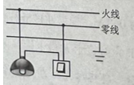开关接在零线与用电器之间

B. 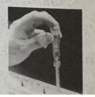使用试电笔时指尖抵住笔尾金属

C. 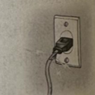使用绝缘皮破损的电线

D. 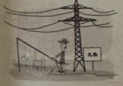在高压线下钓鱼

3. 如图所示。“神舟十六号”正在靠拢空间站组合体，都将完成交会对接。我们说景海鹏是静止的，选取的参照物是（ ）

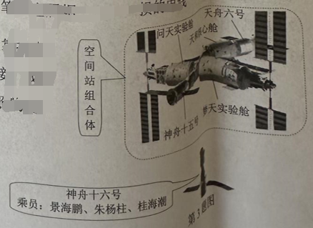

A. 天舟六号 B. 天和核心舱

C. 神舟十五号 D. 神舟十六号

4. 智能家居环境下用手机远程控制空调的使用，此过程中信息的传递主要依靠（ ）

A. 电磁波 B. 超声波 C. 次声波 D. 空气

5. 大量中华诗词蕴含物理知识，下列说法正确的是（ ）

A. “可怜九月初三夜，露似珍珠月似弓。”“露”是水蒸气液化形成的

B. “月落乌啼霜满天，江枫渔火对愁眠。”“霜”是水凝固形成的

C. “云横秦岭家何在，雪拥蓝关马不前。”“雪”是水凝华形成的

D. “欲渡黄河冰塞川，将登太行雪满山。”“冰”是雪熔化形成的

6. 关于如图所示的实验，下列说法正确的是（ ）

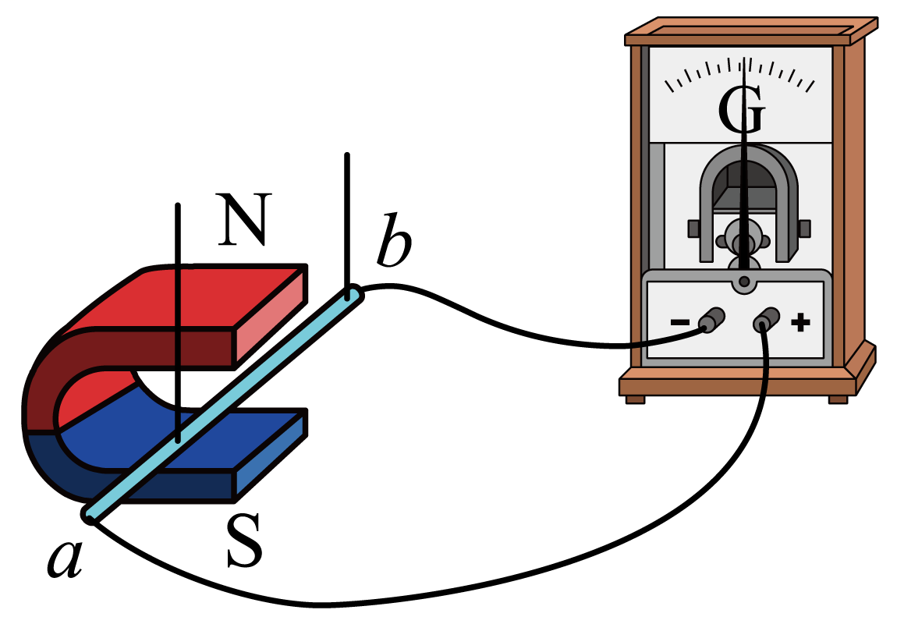

A. 该装置是用于探究“磁场对通电导线的作用”

B. 导线*ab*运动时将电能转化为机械能

C. 导线*ab*竖直向上运动时，灵敏电流计指针一定偏转

D. 导线*ab*水平向左运动时，灵敏电流计指针一定偏转

7. 如图是近视眼及其矫正的光路图，下列说法不正确的是（ ）

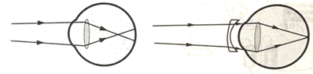

A. 近视眼的成像原理和小孔成像的原理相同

B. 近视眼看远处的物体，像成于视网膜前

C. 近视眼用凹透镜矫正

D. 为预防近视，读写时眼睛与书本的距离应保持在25cm左右

8. 2023年5月28日，国产大型飞机C919首次商业飞行圆满成功，如图，C919正在向上爬升，此过程中下列说法正确的是（ ）

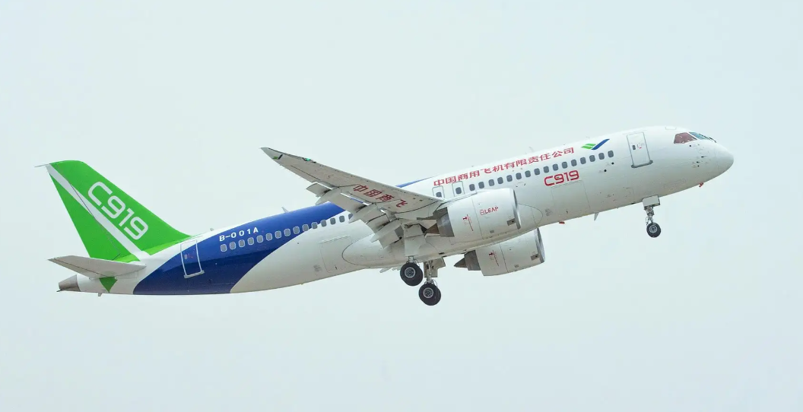

A. C919的动能增大，重力势能减小

B. 随着海拔高度的增加，舱外大气压逐渐增加

C. 机翼上方气流的速度较小，气流对机翼上表面的压强较大

D. 机翼上方气流的速度较大，气流对机翼上表面的压强较小

9. 端午节来临，江汉平原各地纷纷举办龙舟大赛如图。下列说法正确的是（ ）

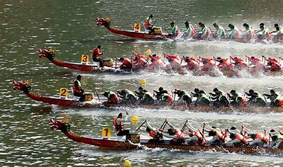

A. 鼓面对鼓槌的弹力是由鼓槌的形变产生的 ，

B. 船桨划水的力越大，水对船桨的力也越大

C. 龙舟所受重力的方向是垂直向下的

D. 龙舟到达终点不能立即停下来，是因为惯性的作用

10. 某款电热杯有高、中、低三档，简化电路如图所示，S1、S2不能同时闭合，*R*1阻值为2.5Ω。只闭合S3时，电路中的电流为2A。下列说法正确的是（ ）

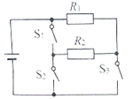

A. 电源电压为10V

B. 只闭合S1、S3时，电热杯处于低温档

C. 只闭合S3时，电热杯工作1min产生的热量为600J

D. 加热100g水，水温由25°C升高到35°C，水吸收的热量为420J

11. 水平桌面上有物体A、B。如图甲，A在的作用下向左做匀速直线运动：如图乙，A、B用轻绳水平连接，在*F*1和共同作用下一起向右做匀速直线运动，水平拉力、图乙中，下列说法正确的是（ ）

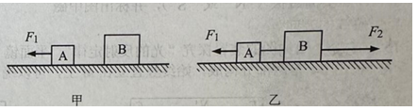

A. A与桌面的摩擦力方向向右 B. A与桌面的摩擦力为14N

C. B与桌面的摩擦力为8N D. 绳子的拉力为6N

12. 一台单缸四冲程汽油机的飞轮转速为1200r/min，如图所示为它工作循环中的一个冲程。下列说法正确的是（ ）

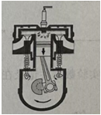

A. 汽油是化石能源 B. 该冲程为做功冲程

C. 该汽油机每秒对外做功20次 D. 热机的功率越大，效率就越高

13. 如图，质量、底面积相同的薄壁容器甲、乙、丙放在水平桌面上，甲为圆柱形，乙、丙为圆台形，分别装有A、B、C三种质量和深度均相同的液体，下列说法正确的是（ ）

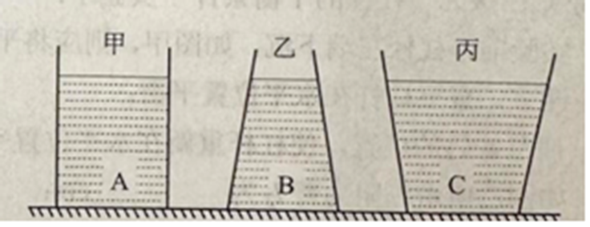

A. 液体密度 B. 液体对容器底部的压强*p*B＞*p*A＞*p*C

C. 液体对容器底部的压力*F*B＜*F*A＜*F*C D. 容器对桌面的压力

**二、非选择题（共44分）**

14. 磁流体是一种新型功能材料，其周围如果存在磁场，就会“模拟”出磁感线的形状。如图，水杯中放有磁流体，左侧为电磁铁A，右侧为永磁体B，闭合S后的情景如图（图中画出了一条磁惑线）。已知A左端为N极，请在括号内标出电源左端的极性（“+”或“-”）B右端的磁极（“N”或“S”），并标出图中磁感线的方向。

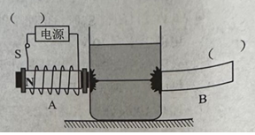

15. 用如图的装置探究“光的反射定律”。平面镜*M*水平放置，附有量角器的白纸板由*E*、*F*两部分构成，始终竖直立在*M*上，可以绕*ON*翻折；

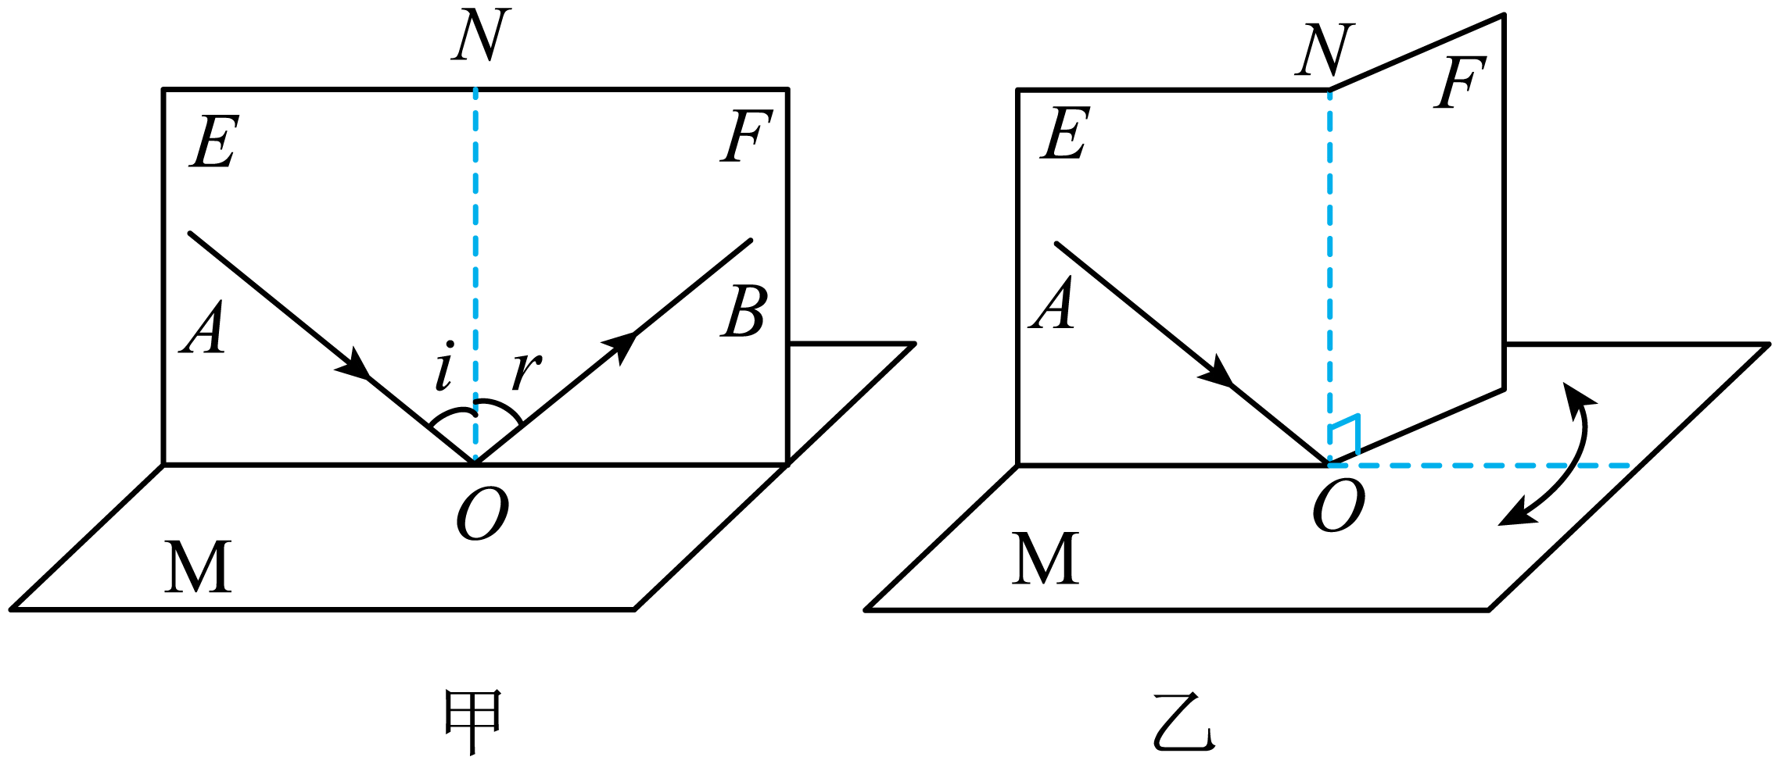

（1）如图甲，*E*、*F*在同一平面上，让入射光*AO*射向镜面，量角器上显示入射角和反射角的大小，可得出∠*r*________∠*i*（选填“>”“<”或“=”）；

（2）改变入射光的方向，再测几组入射角和反射角，这样做的目的是_________；

（3）若光沿*BO*入射，经*M*反射后沿*OA*射出。这表明，在光的反射现象中，光路是_________的；

（4）如图乙，把*F*向前或向后翻折，则在*F*上________（选填“能”或“不能”）看到反射光，这说明反射光线，入射光线和法线在_________。

16. 在探究“杠杆平衡条件”实验中：

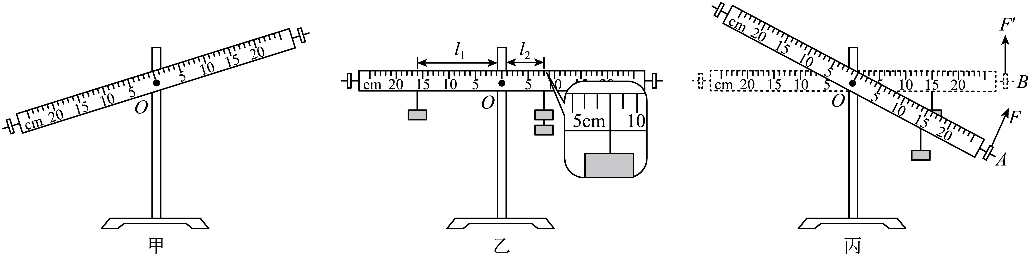

（1）实验前，杠杆左端下沉，如图甲，则应将平衡螺母向________（选填“左”或“右”）调节，直至杠杆在水平位置平衡；

（2）调节钩码的位置，使杠杆重新在水平位置平衡，读出实验数据并记录在表格中。如图乙所示，阻力臂*l*2为_________cm；

（3）分析表中实验数据。得出杠杆的平衡条件为_________（用*F*1、*F*2、*l*1、*l*2表示）；

|  |  |  |  |  |
| --- | --- | --- | --- | --- |
| 次数 | 动力*F*1/N | 动力臂*l*1/cm | 阻力*F*2/N | 阻力臂*l*2/cm |
| 1 | 0.5 | 16.0 | 1.0 |  |
| 2 | 1.0 | 15.0 | 1.0 | 15.0 |
| 3 | 2.0 | 15.0 | 1.5 | 20.0 |

第3次实验的杠杆类型属于_________（选填“省力”“费力”或“等臂”）杠杆，教室里的劳动工具中有这类杠，请举一例：__________；并简要说明你的判断理由__________；

（4）如图丙，*F*始终杠杆垂直，将杠杆缓慢地由位置*A*拉至位置*B*的过程中，*F*的大小将__________。（填选项代码）

A． 不变 B． 变小 C． 变大 D． 先变大后变小

17. 实验小组用伏安法测量小灯泡的电阻，连接了如图甲所示的电路，小灯泡的额定电压为2.5V，电源电压恒定。

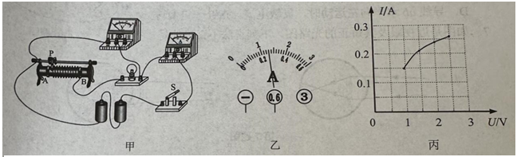

（1）实验的原理是_________；

（2）图甲中有一根导线连接错误，请在该导线上打“×”，并用笔重新画一根正确连接的导线__________（导线不得交叉）；

（3）改正错误后，闭合开关，移动滑片至某位置时，电压表示数为2V，为测量小灯泡正常发光时的电阻，应将滑片P向_________（选填“A”或“B”）端移动；

（4）小灯泡正常发光时，电流表的示数如图乙所示为__________A。此时小灯泡的电阻是_________Ω（保留1位小数）；

（5）小灯泡的*I*-*U*关系如图丙，当小灯泡的两端电压增大时，它的电阻__________（选填“增大”“减小”或“不变”），其原因是灯丝电阻受__________的影响；

（6）小组同学计划用该装置测量某定值电阻阻值时，发现电压表损坏，于是设计了如图丁所示的电路，测出了*R*X的阻值。实验步骤如下：

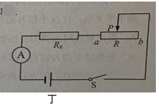

①将滑片移到*a*端，闭合开关S，读出电流表的示数，记为*I*1；

②将滑片移到*b*端，闭合开关S，读出电流表的示数，记为*I*2；

③读出滑动变阻器的最大阻值为*R*，则=__________（用*I*1、*I*2和*R*表示）

18. 小明家的浴霸有“220V 440W”的取暖灯共4盏，求：

（1）每盏取暖灯正常工作时的电阻；

（2）4盏取暖灯同时正常工作时的总电流。

19. 如图，一台用于侦察、灭火的电动消防机器人，质量为1000kg，静止时履带与地面接触的总面积为。在某段平直公路上，机器人以3m/s的速度匀速行驶1min，其受到的阻力是机器人所受重力的0.05倍，这段路程消耗的电能中有75%用于机器人的牵引力做功。求

（1）机器人1min通过的路程；

（2）机器人静止时，对水平地面产生的压强；

（3）机器人在这段路程中消耗的电能。

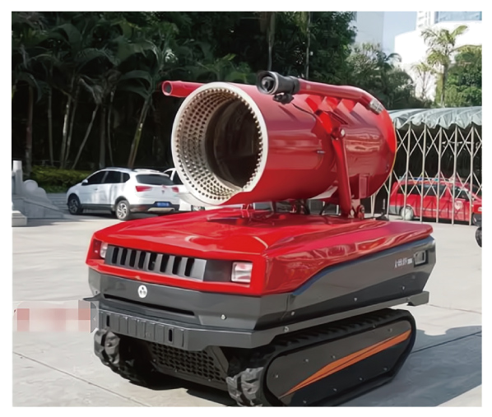

20. 如图，小明设计的“电子浮力秤”由浮力秤和电路两部分构成。浮力秤中托盘与圆柱形塑料浮筒M通过硬质绝缘细杆固定连接，整体漂浮在装有足够深水的柱形薄壁容器中，且只能竖直移动。托盘的质量40g；M高20cm，底面积为100cm2，质量为160g；容器的底面积为300 cm2。电路中*R*是滑动变阻器的电阻片（阻值均匀），长8cm，最大阻值16Ω；电源电压恒为4.5V；电压表量程为0~3V。托盘通过滑杆带动滑片P上下移动。托盘中不放物体时，调节水量，使滑片P正好位于*R*最上端，闭合开关S，电压表示数为0.9V（不计滑片、滑杆、细杆的质量，忽略摩擦阻力。工作中水不溢出）。求

（1）浮筒M的密度；

（2）*R*0的阻值：

（3）托盘中不放物体时，M浸入水中的深度；

（4）该“电子浮力秤”的称量。

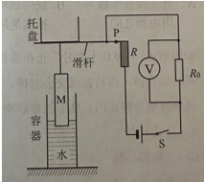

**潜江 天门 仙桃江汉油田2023年初中学业水平考试（中考）**

**物理试卷**

**一、选择题（本大题共13小题，每小题2分，共26分，在每小题出的四个选项中，第1~11小题每题只有一项符合题目要求：第12、13小题每题合题目要求，全部选对得2分，选对但不全得1分，有选错的得0分）**

【1题】C【2题】B【3题】D【4题】A【5题】A

【6题】D【7题】A【8题】D【9题】B【10题】C

【11题】C【12题】AB【13题】BD

**二、非选择题（共44分）**

【14题】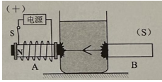

【15题】 ① = ②. 多次实验，得到普遍规律（或避免偶然性） ③. 可逆 ④. 不能 ⑤. 同一平面内

【16题】 ①. 右 ②. 8.0 ③. *F*1*l*1=*F*2*l*2 ④. 费力 ⑤. 扫帚 ⑥. 扫帚在使用时，动力臂小于阻力臂 ⑦. C

【17题】 ①.  ②. 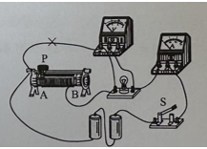 ③. B ④. 0.26 ⑤. 9.6 ⑥. 增大 ⑦. 温度 ⑧. 

【18题】（1）110Ω；（2）8A

【19题】（1）180m；（2）；（3）

【20题】（1）80kg/m3；（2）4Ω；（3）0.02m；（4）1.05kg